2026年中国研究生数学建模竞赛C题
服务于脑机接口与精神性疾病诊断的脑电图计算模型
- 背景介绍
大脑活动可以通过多种神经影像方法进行记录，这些方法主要分为侵入性和非侵入性两大类。其中皮层脑电图（ECoG）和脑电图（EEG）分别是最具代表性的侵入性和非侵入性技术。侵入性技术存在明显缺陷，包括手术风险以及记录信号随时间逐渐退化。因此，非侵入性方法，如脑电图，在探索人类大脑活动方面展现出广阔的应用前景。
脑电图的应用范围广泛，涵盖从基础神经科学研究到临床医学的多个领域。脑电图驱动的计算模型，是连接基础神经科学研究与神经临床应用的核心桥梁。它能为科研人员与临床工作者提供可在虚拟环境中验证假说的高效平台，精准预测现实中难以落地的复杂实验与神经交互结果。其目标是生成可与真实数据进行对比的变量时间序列。当前，精神和神经系统疾病影响着越来越多的人群，带来了巨大的经济和人道主义负担。影响患者诊疗的主要障碍之一，是缺乏个体化的诊断、预后评估和治疗方案。另一个障碍则在于对精神性疾病机制——包括治疗方法起效的具体机制——普遍认知不足。根据个体可用数据调整模型参数，脑电图计算模型可实现个性化适配。例如，深部脑刺激（DBS）是治疗晚期帕金森病的高效手段，它通过永久植入电极，直接向特定深脑结构传递电脉冲。然而，目前尚不完全清楚这种刺激如何精确抑制震颤等运动症状。
运动皮层产生的脑电图β节律在自主运动期间会受到抑制，这一现象称为运动相关β衰减（MRBD）。运动结束后，β振荡幅度会出现短暂回升，即运动后β反弹（PMBR），两者统称为β波段调制。在精神分裂症患者中，PMBR显著减弱。一些研究还发现，β反弹的幅度与精神分裂症患者当前症状的严重程度显著相关，凸显了其测量的直接临床价值，这也是β波段振荡用于识别潜在疾病生物标志物的一个例证。
阿尔茨海默症，即老年痴呆症，其特点是记忆力和认知功能退化，并伴随行为变化。患者早期常出现明显的记忆减退，如刚发生的事转眼就忘，甚至认不出熟悉的人。目前，阿尔茨海默症的诊断通常采用量表，这种方法不够严谨。虽然大脑核磁共振能发现海马体萎缩等迹象，但往往要到病程后期才变得明显。而通过脑电图计算模型，利用脑电图数据发现源于海马体的信号逐渐变得迟缓且微弱，这可能是阿尔茨海默症的早期症状，从而可以尽早干预！未来，为了确诊精神分裂症、躁狂抑郁症等精神性疾病，理论上也可以通过脑电图分析来实现。
在脑机接口（BCI）领域，最具挑战性的课题之一，是探索记录到脑活动的脑电图与人体模型、生物力学机制及认知加工之间的内在关联。事实上，脑电图通过检测神经元树突突触兴奋过程中电流流动所引发的脑电活动来工作，它不仅反映大脑皮层的电活动，也包含深部脑结构发出的信息。深入研究这些相关信息，有助于设计非侵入式脑机接口。
脑电图驱动的计算模型既可为脑机接口（BCI）系统的脑活动解码与交互控制提供理论支撑与算法框架，也能在神经机制探索、神经性疾病临床研究中承担虚拟实验平台的功能，通过仿真模拟完成实验方案预演与科学假设的定量检验，大幅降低真实实验的试错成本与伦理风险。
- 不同空间尺度的计算模型
从电生理学和网络层研究大脑活动的机理通常采用脑电图信号的计算模型。脑电图信号计算模型有[1][2]：微观尺度计算模型、介观尺度计算模型和宏观尺度计算模型（这里只介绍最基础的模型，在此基础上的拓展模型请自行查阅文献）。
- 微观尺度计算模型。微观尺度（单个细胞或微电路）的霍奇金-赫胥黎模
型（被称为“神经科学中的麦克斯韦方程”。Hodgkin和Huxley因该模型获得1963年诺贝尔生理医学奖）。这里给出的是一个耦合双 leaky integrate-and-fire（‌漏电积分发放‌，简称LIF）神经元的简单示例：其中一个‌锥体细胞‌对中间神经元形成‌兴奋性突触‌，而中间神经元反过来对锥体细胞形成‌抑制性突触‌。这种极简回路实现了‌反馈抑制‌：当锥体细胞被激活后，会兴奋中间神经元，而中间神经元反过来会抑制锥体细胞。
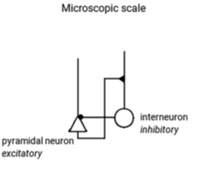
图1 微观尺度模型示意图
$$τ\frac{dV_{i}(t)}{dt}=-\left[V_{i}\left(t\right)-V_{L}\right]+RI_{i}\left(t\right),i=1,2. (1)$$
其中 $V_{i}$ 是两个细胞$\left(i=1,2\right)$中之一的膜电位; $V_{L}$ 是细胞的漏电电位或静息电位; $I_{i}$ 是每个细胞从其他细胞接收到的突触输入，可能还包括背景输入; $τ$ 是决定 $V_{i}$ 衰减速率的时间常数.
（2）介观尺度计算模型。在神经集群或神经场层面上建立的介观尺度计算模型，例如Wilson-Cowan neural mass model。该模型中包含一个‌兴奋性神经元群（E）‌与一个‌抑制性神经元群（I）‌，二者相互耦合。‌平均场方程‌用于描述大量神经元的平均活动水平。
图2 介观尺度模型示意图
$$τ\frac{dE(t)}{dt}=-E\left(t\right)+\left(1-E\left(t\right)\right)f_{E}\left[w_{EE}E-w_{EI}I+h_{E}\left(t\right)\right] (2)$$
$$τ\frac{dI(t)}{dt}=-I\left(t\right)+\left(1-I\left(t\right)\right)f_{I}\left[w_{IE}E-w_{II}I+h_{I}\left(t\right)\right] (3)$$
其中$f_{E}$ ‌和‌ $f_{I}$‌是‌sigmoid传递函数‌，函数值表示该神经元群中达到发放阈值的神经元数量；$h_{E}$‌和‌$h_{I}$是类似背景噪声的外部输入；‌$w_{EE}$‌和‌$w_{II}$‌是对应自兴奋、自抑制强度的常数；$w_{EI}$‌和$w_{IE}$‌则是两个神经元群之间的突触耦合强度。
（3）宏观尺度计算模型。宏观模型需要考虑神经连接组或脑白质，有Kuramoto model（藏本模型）等。藏本模型用于描述大量弱耦合振子的同步行为。为了模拟大脑皮层甚至皮层下区域之间的‌长程相互耦合作用‌，脑网络模型会根据结构连接矩阵C中定义的连接权重，将多个介观（“局部”）模型耦合在一起。
图3 宏观尺度模型示意图
$$\frac{dθ_{n}(t)}{dt}=ω+K\sum_{p=1}^{N}{C_{np}\sin\left(θ_{p}\left(t-τ_{np}\right)-θ_{n}(t)\right)} (4)$$
该示例方程定义了‌藏本（Kuramoto）模型[4]‌：模型中每个节点$n$的相位$θ_{n}$用于概括其在固有频率$ω$附近的振荡活动。每个节点的相位依赖于相连节点$p$的相位，同时考虑了由节点$n$与$p$之间距离所决定的时间延迟$τ_{np}$；$K$则是全局缩放参数，用于控制节点间连接的强度。 而$C_{np}$可以由节点之间白质纤维数来表示。
为了研究大量神经元的非线性同步现象（宏观），Kuramoto构造序参数（order-parameter） 模型如下
$$r(t)e^{iψ(t)}=\frac{1}{N}\sum_{j=1}^{N}{e^{iθ_{j}(t)}} (5)$$
其中$r\left(t\right)$为序参数，且$0≤r\left(t\right)≤1$，用于度量振子群（神经集群）的相干性， $ψ(t)$表示平均相位。事实上，脑电图是对大量神经元同步现象序参数的一种观测。

虽然对单神经元的动作电位计算特性的研究已经取得了很大进展，但是运动和感知通常不是来自单个神经元，而是来自大脑系统中皮层、丘脑和脊髓神经元群的集体行为。然而，迄今为止还没有广泛接受的神经元群体集体活动的数学理论。集体神经元活动的模型对于理解知觉和行为以及大规模神经影像数据的决定因素至关重要。我们的目标是通过建立脑电图计算模型明确脑电图实证数据与感知行为之间的联系‌。这类模型有助于从微观神经元活动出发，解释宏观脑电信号的产生机制，从而推动对大脑功能的多层次理解。

- 认知问题脑电图计算模型研究

认知是大脑的一个重要功能。但人们对认知的机理和过程并不十分清楚。众所周知，大脑前额叶是主要的认知功能区，大脑的海马结构是主要的记忆功能区。正常的认知功能离不开这两个结构。 我们猜测：视觉遇到刺激时，会从记忆功能区中寻找信息对比，并激活前额叶的认知功能区，从而确定刺激物是什么以及位置等（what, where, when? ）。如果能通过基于脑电图的计算模型确定视觉刺激物信息，可以用于脑机接口。另外，通过脑电图计算模型，更早发现源于海马体的信号逐渐变得迟缓且微弱等特征，可以作为Alzheimer症早期诊断的指针。
虽然，有不少学者利用统计学习模型通过脑电图数据对神经性疾病进行诊断或开展脑机接口应用，但由于个体差异很大，学习的泛化性较差，统计学习模型在神经性疾病诊断、治疗及脑机接口领域应用仍然有很多不确定性。而基于脑电图的计算模型结合了微观神经元活动规律、大脑神经网络和电生理学特点，可以更深入地理解大脑的工作原理，更好地研究神经性疾病的成病及治疗机理，在脑机接口领域更准确地解释大脑波形（人类意图）以控制外部设备等。
为了建立认知问题的计算模型，这里我们勾勒出从视觉刺激到观测脑电图的大致流程。首先，从视网膜到大脑皮层的整体结构如下：
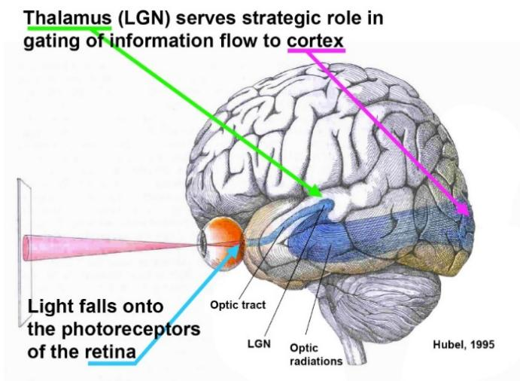
图4. 视觉认知示意图
其次，通常脑电图观测位置示意图如下：

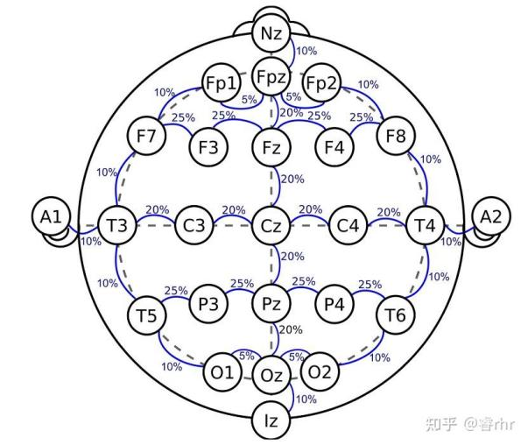
图5 脑电图观测位置示意图。
其中每个位置都有一个字母来标识叶，一个数字来标识半球的位置。F代表额叶，T代表颞叶，C代表中央（虽然没有中央叶，该字母用于识别目的），P代表顶叶，O代表枕叶。Z（零）指放置在中线上的电极。偶数表示电极在右半球的位置，奇数表示左半球的位置。
最后，脑电图观测与可能电流来源示意图如下：
图6 皮质偶极层。箭头表示宏观源（大量的神经元群）信号的示意。

一般认为，当视觉刺激通过视网膜映射到丘脑的LGN（Lateral Geniculate Nucleus）后，投射到大脑皮层的额叶部分某区域（该区域的形态应该与视觉刺激物形状相关），进而在头皮层被检测到脑电图。我们知道这个过程中额叶区域大量的神经元按照霍奇金-赫胥黎模型产生电流，但无法直接观测，而在头皮层观测脑电图是宏观的，显然脑电图信号是大量神经元电信号的一种汇集。虽然通过任务态核磁共振技术可大致确定参与视觉认知过程的脑区，但对中间过程并不清楚，所以观测目标与观测脑电图数据之间的联系难以确定。另外，该问题曾经被转化为数学上的反问题，但由于反问题的非唯一性及大脑中电信号的传输复杂性，反问题方法的实际应用价值并不大。因此，如何将微观的神经元模型与宏观观测脑电图结合形成脑神经计算模型是一个具有挑战性的课题。 现有的宏观模型，如藏本模型‌，引入的序参数[4]可以反映大量神经元同步后的脑电信号，但没有考虑神经元的空间分布，显然不同的神经元分布得到的序参数是不同的。然而，对于刺激引起的大脑皮层大量神经元响应，我们无法给出神经元的空间分布情况。不仅如此，即使确定了空间分布，由藏本模型计算序参数也困难重重。不过，我们有理由相信不同视物在大脑皮层产生的视觉刺激响应神经元分布有差异，进而观测到的脑电图信号也有差异。这里，我们需要建立视觉刺激物形状[3][5]与大脑皮层响应神经元分布之间联系以及脑电图观测与大脑皮层响应神经元之间的联系。
脑电图未能在临床场景和脑机接口领域得到更广泛应用，主要有两方面原因：(1)脑电图数据处理与解读存在诸多技术难题，挑战较大（事实上，观测到的脑电图包含了大量的干扰信号，其中包括诸如眼动等较强的干扰。而与视觉刺激相关联的信号很弱）；(2)脑电图是在头皮上采集信号，由此产生了如何将二维头皮空间映射到三维大脑空间的问题。
从视觉刺激到认知是一个过程：看见视物（阶段1—直接视觉刺激响应）到识别视物（阶段2—从海马区对照视物），再到根据视物进行动作（阶段3—应答。因为应答涉及到动作，而动作很有可能与其它脑区有关）。为了简化研究，这里我们只考虑前两个阶段。
为了建立和验证基于脑电图数据的视觉认知计算模型，设计如下视觉刺激实验。
实验设计：
（1）脑电图采样点。在F3，Fz和F4处（下图三个绿点：左边为F3，中间为Fz，右边为F4）采集脑电图数据（图7）。
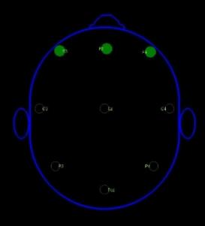
图7 Fz,F3和F4采集点示意图
（2）实验针对两个识别项目（图8。具体实验描述在附录部分）。项目1：目标出现之前，已经知道目标位置，只是等待其出现；项目2：目标出现之前，不知道目标具体位置（左或右），只知道目标形状（左或右三角形）。
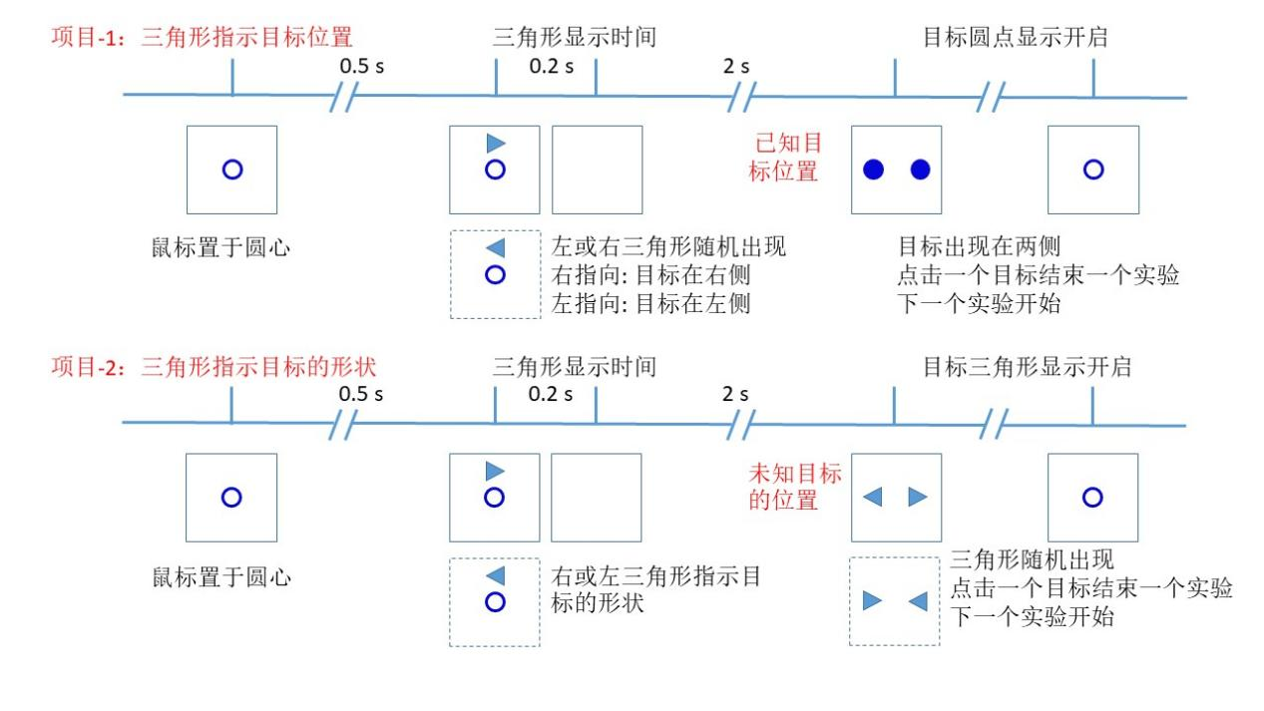
图8. 视觉认知实验示意图

建模问题：
- 视觉刺激产生P300现象，即指大脑在接收特定视觉任务刺激后，于大约‌250–500ms‌时间内在‌中央 - 顶区‌产生的一个‌正向事件相关电位。但由于存在各种噪声，原始脑电图不能直接显示P300波形。因此，利用脑电图数据研究视觉认知，需要对影响P300波形呈现的噪声进行处理。请分别针对实验项目1和实验项目2，对于给定的 脑电图数据进行资料预处理（例如去除运动、眨眼等带来的伪影，现有的多种处理方案虽然能去除伪影，但同时也破坏了反映视物的脑电图特征。请设计特定的降噪方法，即在保留视物形状脑电图特征的前提下去噪），提取不同观测点位有效视觉响应，并拟合相应曲线。

- 建立脑电图计算模型，说明从LGN到皮层，再到头皮观测脑电图的机理。用所建立的模型解释左、右三角刺激产生的脑电信号差异的形成机制，并给出能区分左、右三角形视觉刺激响应的特征表示。 提示：神经生理学证据表明，人脸等物体的识别是通过检测特定空间方式排列的某些特征来实现的。例如，通过对成年猴子进行单细胞记录发现，颞下皮层的一个神经元对图9A和图9B所示的两幅图像会产生相似的反应。图9B中呈现的图标是图9A所示猴子面部的简化版本，它仅由一个圆圈构成，圆圈包围着水平条上方的一对水平对齐的斑点。
图9 相关神经元针对对应刺激的活动情况
图9的上部是视觉刺激图形，下部是神经元对视觉刺激的响应‌：该神经元仅在刺激包含面部轮廓的具象或简化表征时才会产生强响应，这类表征需满足“轮廓包裹双眼、双眼位于嘴部上方”的结构；若上述任一特征缺失，该神经元的响应几乎可忽略不计。
- 建立认知模型。截取与视觉认知相关联的信号（该信号的终点可能是应答响应之前的大约100ms），借助问题2所建立的脑电信号形成机制，并考虑信号可能同时来源于海马体和LGN等，建立认知的宏观模型，并用题目所提供的脑电图信号验证该模型。（需要注意的是：应答不一定正确！也可能包括没有及时应答！）

名词解释
1. LGN（Lateral Geniculate Nucleus）：外侧膝状体核。大脑视觉通路中的关键结构，位于丘脑，负责接收视网膜传入信号并投射至视觉皮层 。
2. 大脑皮层的四个功能区包括额叶、顶叶、枕叶和颞叶。

参考文献
- K. Glomb, J. Cabral, A. Cattani, A. Mazzoni, A. Raj, B. Franceschiello, Computational models in electroencephalography, Brain Topography, 35:142-161，2022
- Mariia Steeghs-Turchina, Ramesh Srinivasan, Paul L. Nunez, Michael D. Nunez:
Slow wave dynamics of scalp EEG can be explained by simple statistical models of long-
range connections. NeuroImage 321: 121418，2025
- J. Daume, J. Kaminski, etc., Control of working memory by phase-amplitude coupling of human hippocampal neurons, Nature, Vol. 629, 2024
- J. A. Acebron, The Kuramoto model: a simple paradigm for synchronization phenomena, Reviews of Modern Physics, 2005
- G. Azzopardi, N. Petkov, Ventral-stream-like shape representation: from pixel intensity values to trainable object-selective COSFIRE models, Frontiers in Computational Neuroscience, 2014

附录（实验及数据说明）
在执行视觉提示引导项目时，前额区(F3,Fz,F4)记录脑电图（如下图）
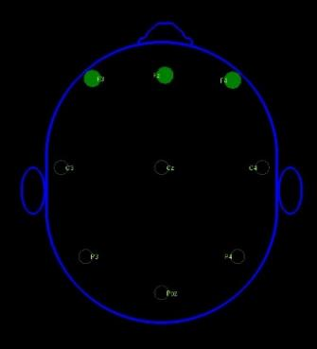
项目一
鼠标放在圆圈上，等待视觉提示（一个三角形指向。等待时间大约0.5s）
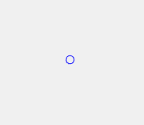
视觉提示右靶（指向右。视觉刺激时长大约0.2s）
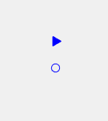
视觉提示消失，等待左、右两侧的目标(视觉刺激结束后大约2s)
点击视觉引导目标（点击右边目标）
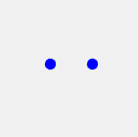
下一次实验开始

项目二：
鼠标放在圆圈上，等待视觉提示（一个三角形指向）
视觉提示右靶（指向右）
视觉提示消失，等待左右两侧的目标
点击视觉引导目标（右指向三角）

下一次实验开始

题目提供四组实验数据（SampleRate=256）如下：
VisualCogA_Task-1.mat；VisualCogA_Task-2.mat；VisualCogB_Task-1.mat；VisualCogB_Task-2.mat。

每组实验数据有十个数据记录通道（DataLabel=[Fz F3 F4 FzDecon F3Decon F4Decon ECG VisCue TgtAct TimeStamp]）
通道1-3:原始数据。
通道4-6 是机器自带滤波器处理后的数据。现有的去干扰方法，在去除干扰的同时，破坏了视觉响应信号的特征。因此，本赛题的建模过程中请避免直接使用这些数据。
通道7用于脑电参考，说明记录系统正常。
通道 8:视觉提示（数据中-1表示左靶；+1表示右靶）。
通道 9: 目标应答（-2：点击左侧目标；+2：点击右侧目标），即行动。
通道10：时间戳。

